1. Скріншоти консолі

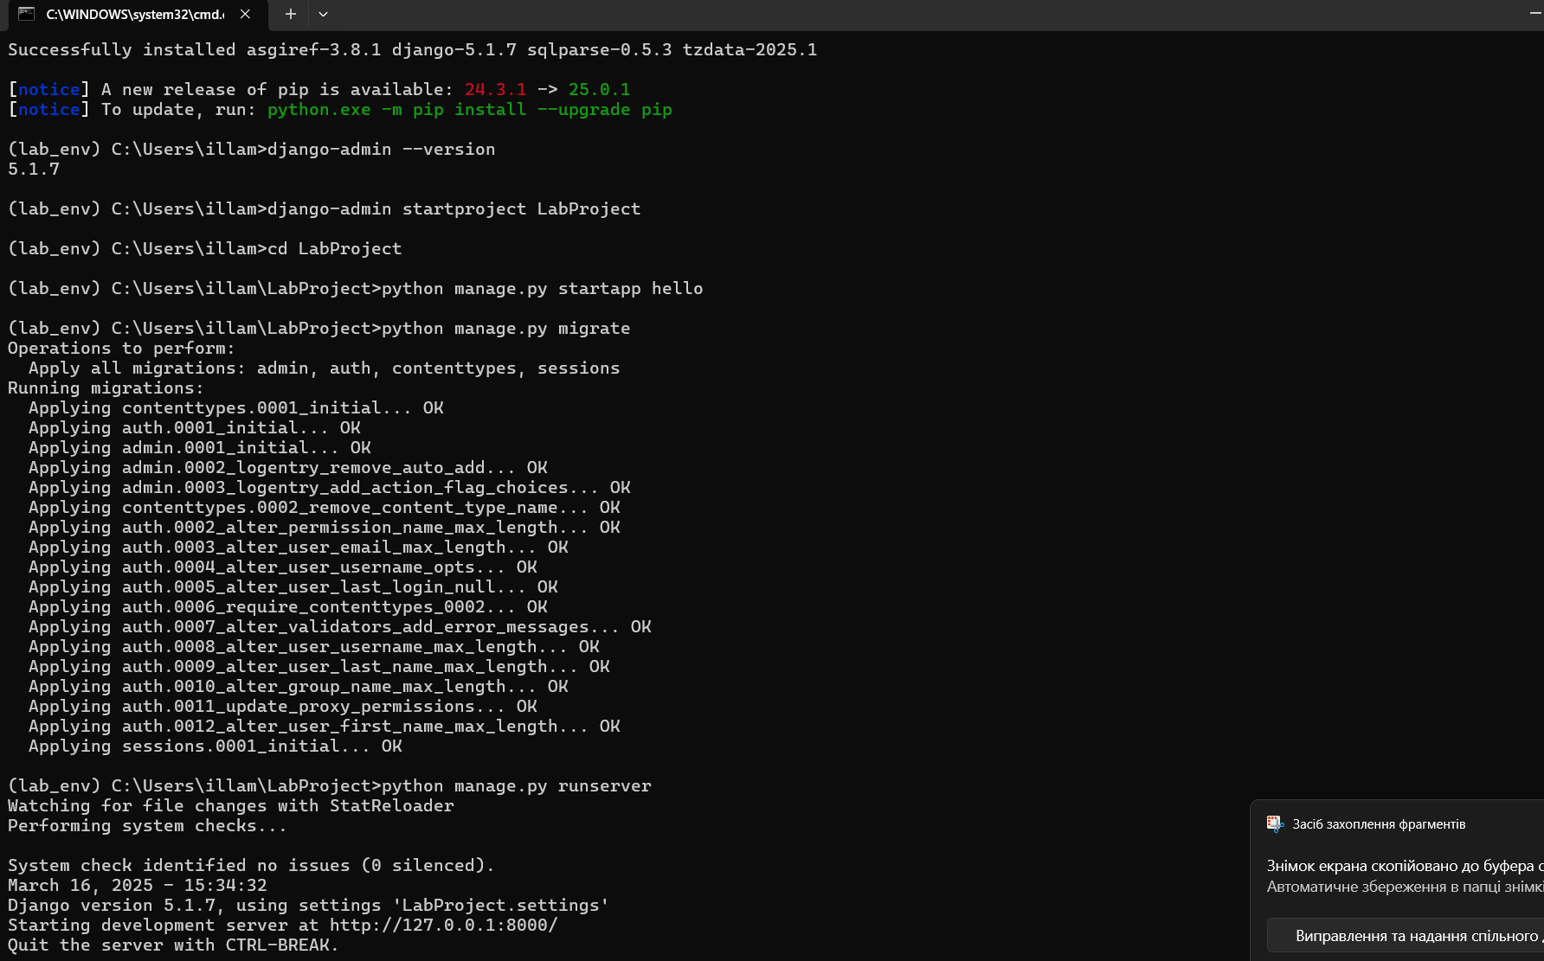

1. Скріншот роботи в браузері

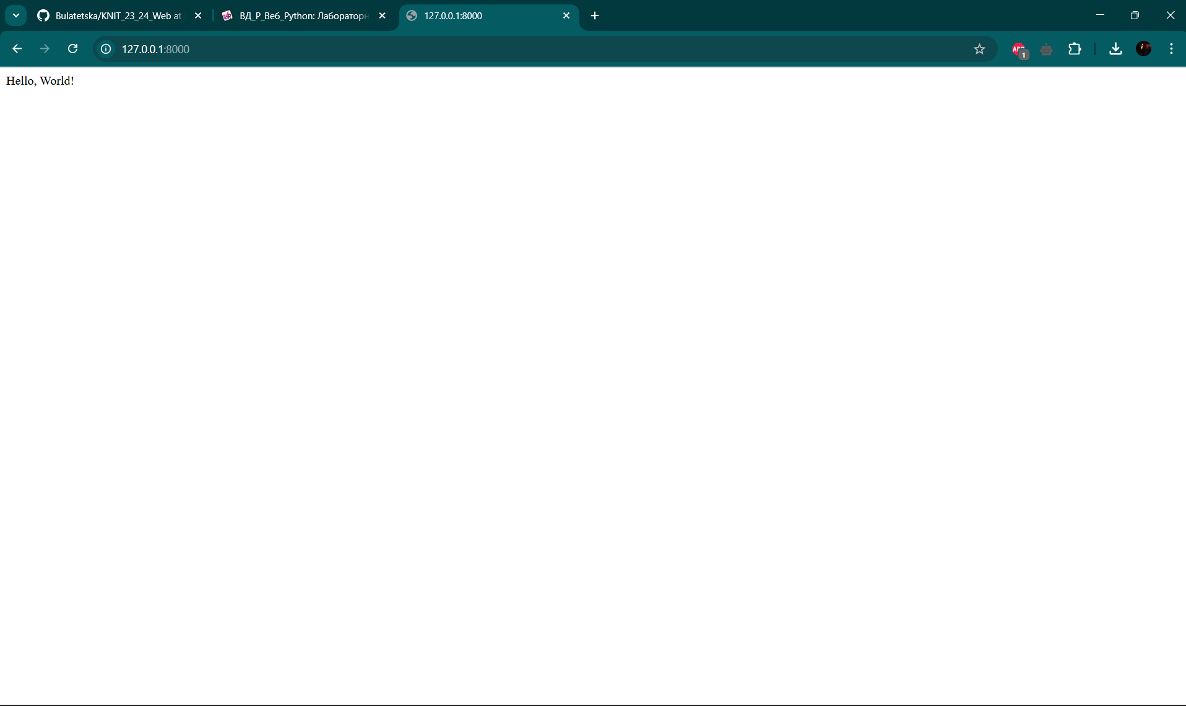

1. Пояснення

**Підготовка середовища**

Встановив Python та перевірив його роботу.

Створив віртуальне середовище lab_env і встанов Django.

**Створення проєкту**

За допомогою команди startproject створив проєкт LabProject.

Перейшов в папку проєкту.

**Створення додатку**

Створив додаток hello і додав його до INSTALLED_APPS у налаштуваннях Django.

**Створення подання (View)**

У файлі hello/views.py написав функцію index, яка повертає відповідь **"Hello, World!"**.

**Налаштування маршрутизації**

У файлі LabProject/urls.py створив маршрут, який відображає сторінку з повідомленням.

**Запуск сервера**

Виконав міграції бази даних за допомогою команди python manage.py migrate

Запустив сервер командою python manage.py runserver.

Відкрив у браузері http://127.0.0.1:8000/ і перевірив результат.

Код завантажив на GitHub